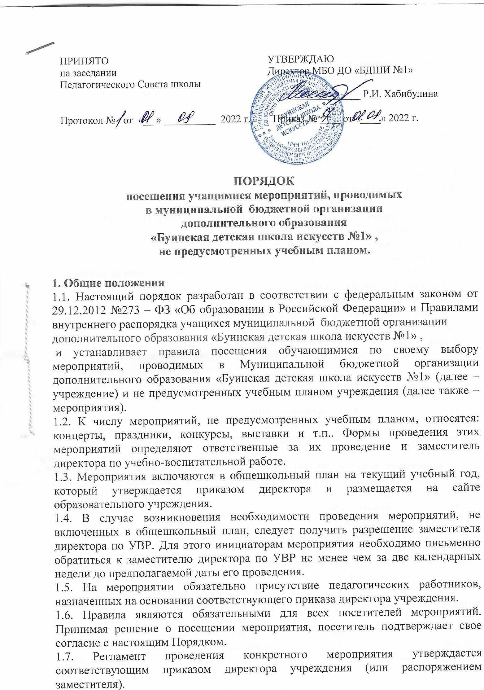
2. Посетители мероприятий
2.1. Посетителями мероприятий являются:
-учащиеся учреждения, являющиеся непосредственными участниками мероприятия;
-иные физические лица, являющиеся непосредственными участниками мероприятия;
-учащиеся школы, являющиеся зрителями на данном мероприятии;
-законные представители учащихся;
-работники учреждения;
-сторонние физические лица.

3. Права, обязанности и ответственность посетителей мероприятий.
3.1.Все посетители мероприятий имеют право:
- на уважение своей чести и достоинства;
-проведение фото, видеосъемки, аудиозаписи.
3.2.Ответственные лица имеют право удалять с мероприятия гостей и зрителей, нарушающих настоящий Порядок.
3.3. Все посетители обязаны:
-соблюдать настоящий Порядок и регламент проведения мероприятия;
-бережно относиться к помещениям, имуществу и оборудованию учреждения;
-уважать честь и достоинства других посетителей мероприятия.
3.5.Участники обязаны присутствовать на мероприятии в одежде и обуви, соответствующей его регламенту.
3.6.Участники, зрители и гости обязаны:
-поддерживать чистоту и порядок на мероприятиях;
-выполнять требования ответственных лиц;
-незамедлительно сообщать ответственным лицам о случаях обнаружения подозрительных предметов, вещей, о случаях возникновения чрезвычайных ситуаций;
-при получении информации об эвакуации действовать согласно указаниям ответственных лиц, соблюдая спокойствие и не создавая паники.
3.7.Ответственные лица обязаны:
-лично присутствовать на мероприятии;
-обеспечивать доступ посетителей на мероприятие;
-осуществлять контроль соблюдения участниками, зрителями и гостями настоящего Порядка;
-обеспечивать эвакуацию посетителей в случае угрозы и возникновения чрезвычайных ситуаций.
3.8.Посетителям мероприятий запрещается:
-присутствовать на мероприятии в спортивной, рванной или грязной одежде и обуви;
-приносить с собой и употреблять алкогольные напитки;
-приносить собой огнеопасные, взрывчатые, пиротехнические, ядовитые и пахучие вещества, колющие и режущие предметы, стеклянную посуду, газовые баллончики;
-курить в помещениях и на территории учреждения;
-приводить и приносить с собой животных;
-совершать поступки, унижающие или оскорбляющие человеческое достоинство других посетителей, работников учреждения;
-использовать площади учреждения для занятий коммерческой, рекламной и иной деятельностью, независимо от того, связано ли это с получением дохода или нет;
- осуществлять агитационную или иную деятельность, адресованную неограниченному кругу лиц, выставлять на показ знаки или иную символику, направленную на разжигание, расовой, религиозной, национальной розни, оскорбляющую посетителей, работников учреждения, службу охраны;
-приносить с собой напитки и еду.
3.9.Посетители, нарушающие настоящий Порядок, могут быть не допущены к другим мероприятиям, проводимым в учреждении.
3.10. Посетители, причинившие учреждению ущерб, компенсируют его, а так же несут иную ответственность в случаях, предусмотренных действующим законодательством.

4.Порядок посещения мероприятий
4.1.Вход для посетителей в помещение, в котором проходит мероприятие, разрешается за 15 минут до начала мероприятия.
4.2.Вход посетителей на мероприятие после его начала разрешается только по согласованию с ответственным лицом.
4.3.Посетители неопрятного вида на мероприятие не допускается (администрация учреждения оставляет за собой право оценивать соответствие внешнего вида посетителей формату и имиджу мероприятия).
4.4.Доступ на мероприятие запрещен агрессивно настроенным лицам, а также лицам в состоянии алкогольного (посталкогольного) или наркотического опьянения, факт которого определяют ответственные лица.

5. Порядок посещения учащимися по своему выбору мероприятий, проводимых в учреждении и не предусмотренных учебным планом
5.1. При посещении по своему выбору мероприятий, не предусмотренных учебным планом, учащиеся обязаны выполнять требования организаторов мероприятий по соблюдению норм и правил поведения во время проведения мероприятия.
5.2. Школа может устанавливать возрастные ограничения на посещение мероприятия.
5.3. Перед проведением мероприятия организаторы должны объявлять правила поведения и (или) проводить инструктаж. Участие учащихся в объявлении правил поведения и (или) проведении инструктажа является обязательным.
5.4. Школа может устанавливать:
- право или запрет на ведение учащимися во время мероприятий фото и видеосъемки;
- запрет на пользование мобильной связью во время мероприятия;
- запрет на повторный вход на мероприятие.
5.5. Учащимся запрещено приводить на мероприятия посторонних лиц без представителя образовательного учреждения, ответственного за проведение мероприятия.

